DATE : MARDI 26 MAI Prénom
Rituel mathématiques 1(10 minutes)
Calcule le prix unitaire (un ) de chaque objet. Ecris la phrase réponse en entier
6 stylos coûtent 18€ = un stylo coûte 18/6 = 3€
100 T-shirts coûtent 2 100€ = un T shirt coûte 2100/100 =21€
7 menus coûtent 56€= un menu coûte 56/7 =8 €
4 maillots de foot coûtent 484€ = Un maillot de foot coûte 484/4 = 124€
Rituel de mathématiques 2 (10 minutes)
A l’aide de la carte mentale sur le cercle (en annexe), réalise cet exercice :
Observe la figure et nomme :
Le centre du cercle : O
Tous les diamètres (attention ce sont des segments) :[GC] [AE] [FB]
Tous les rayons (ce sont aussi des segments) : [OA] [OB] [OC] [OE] [OF] [OG]
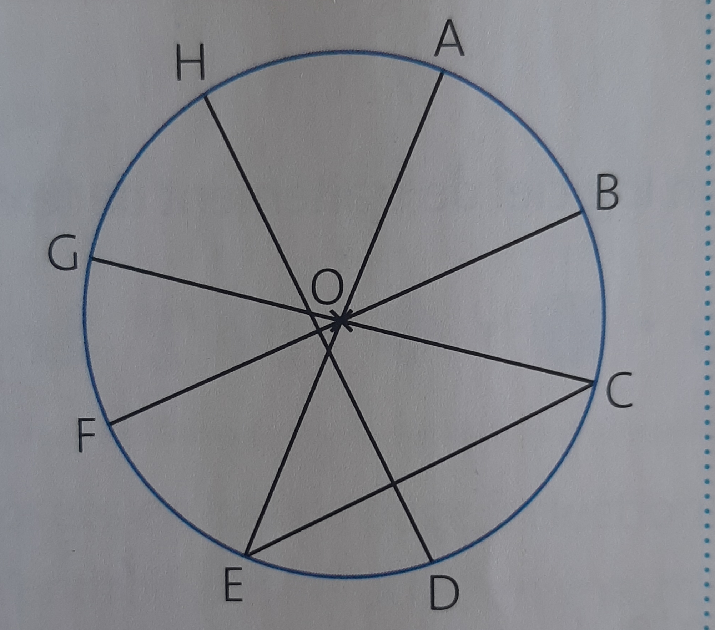
Les mots de la dictée (10 minutes)
Replace les mots suivants à la place qui leur convient, attention aux accords dans le GN et entre le sujet et le verbe: réaliser, espace, volonté, séjour, distinguer, souvenir, conscience, merveilleux
Nous sommes sûrs que votre séjour se passera bien. Les marins distinguent mal la côte.
Elle ne réalise pas encore ce qui lui arrive. Lorsqu’on écrit il faut laisser des espaces entre les mots.
Quelle volonté chez cette personne ! Je garde un bon souvenir de cet homme. C’est merveilleux
il est revenu à temps pour fêter son anniversaire. Ils prennent conscience des difficultés.
Français : (30 minutes)
1- Remets les mots dans l’ordre pour faire une phrase:
*par / regardait / le jeune garçon / la fenêtre Le jeune garçon regardait par la fenêtre.
**par / avant de se coucher / regardait / le jeune garçon / la fenêtre/ Avant de se coucher, le jeune garçon regardait par la fenêtre.
***par / avant de se coucher / regardait / le jeune garçon / avec plaisir / la fenêtre/Avant de se coucher, le jeune garçon regardait, avec plaisir, par la fenêtre.
2- Dans chaque phrase ci-dessous, souligne de qui on parle (le sujet) et donne la nature(GN, nom, pronom, verbe à l’infinitif). Mets en gras le verbe conjugué et indique son infinitif.
***Repérer les groupes supprimables et déplaçables s’il y en a.(en italique)

En sortant de la grange, Georges avait les mains toutes rouges.
Nature du sujet = nom propre
Infinitif du verbe = avoir
L’information donnée par le complément de phrase (lieu, temps ou manière)si il y en a=le lieu
A 22 heures, le jeune garçon monta se coucher.
Nature du sujet = GN
Infinitif du verbe = MONTER
L’information donnée par le complément de phrase (lieu, temps ou manière)si il y en a=TEMPS
Lors de la bagarre, Ricky et Sophie essayèrent de séparer les deux ennemis.
Nature du sujet =NOMS PROPRES
Infinitif du verbe =essayer
L’information donnée par le complément de phrase (lieu, temps ou manière)si il y en a=temps
***En découvrant les mains de son frère, il prit peur.
Nature du sujet = pronom personnel
Infinitif du verbe =prendre
L’information donnée par le complément de phrase (lieu, temps ou manière)si il y en a= temps
La journée se terminait sur une peur atroce.
Nature du sujet =GN
Infinitif du verbe =SE terminer
L’information donnée par le complément de phrase (lieu, temps ou manière)si il y en a=
Mathématiques (10 minutes)
Sur ton cahier trace un carré de 10 carreaux de côté. Colorie en rouge 13/100. Colorie en bleu 29/100. Colorie en vert 3/10.
Ecris sous forme de fraction, ce qui n’est pas colorié=.28/100
Français(15 minutes) :
Indique , pour chaque phrase, si le mot en gras est employé au sens propre ou au sens figuré :
*Nous avons tout organisé en un éclair SENS FIGURE / Un éclair est apparu dans le ciel SENS PROPRE
La nuit tombe plus tard en été SENS FIGURE / Des enfants tombent dans la cour SENS PROPRE
Le fer est un métal SENS PROPRE /Cet homme a une santé de fer SENS FIGURE
**Fiona a une forte fièvre, elle a la grippe SENS PROPRE /Le professeur d’histoire a pris cet élève en grippe SENS FIGURE
Un manteau de neige recouvre la plaine SENS FIGURE /Yohan porte un manteau bleu SENS PROPRE
***J’ai un trou de mémoire pendant ma récitation SENS FIGURE Ce vieux pull est pleins de trous SENS PROPRE
Cette boisson est bien fraîche SENS PROPRE /As-tu des nouvelles fraiches de tes grands parents ?. SENS FIGURE
Mathématiques (10 minutes)
Trouve l’aire de ces figures. Que constates-tu ?
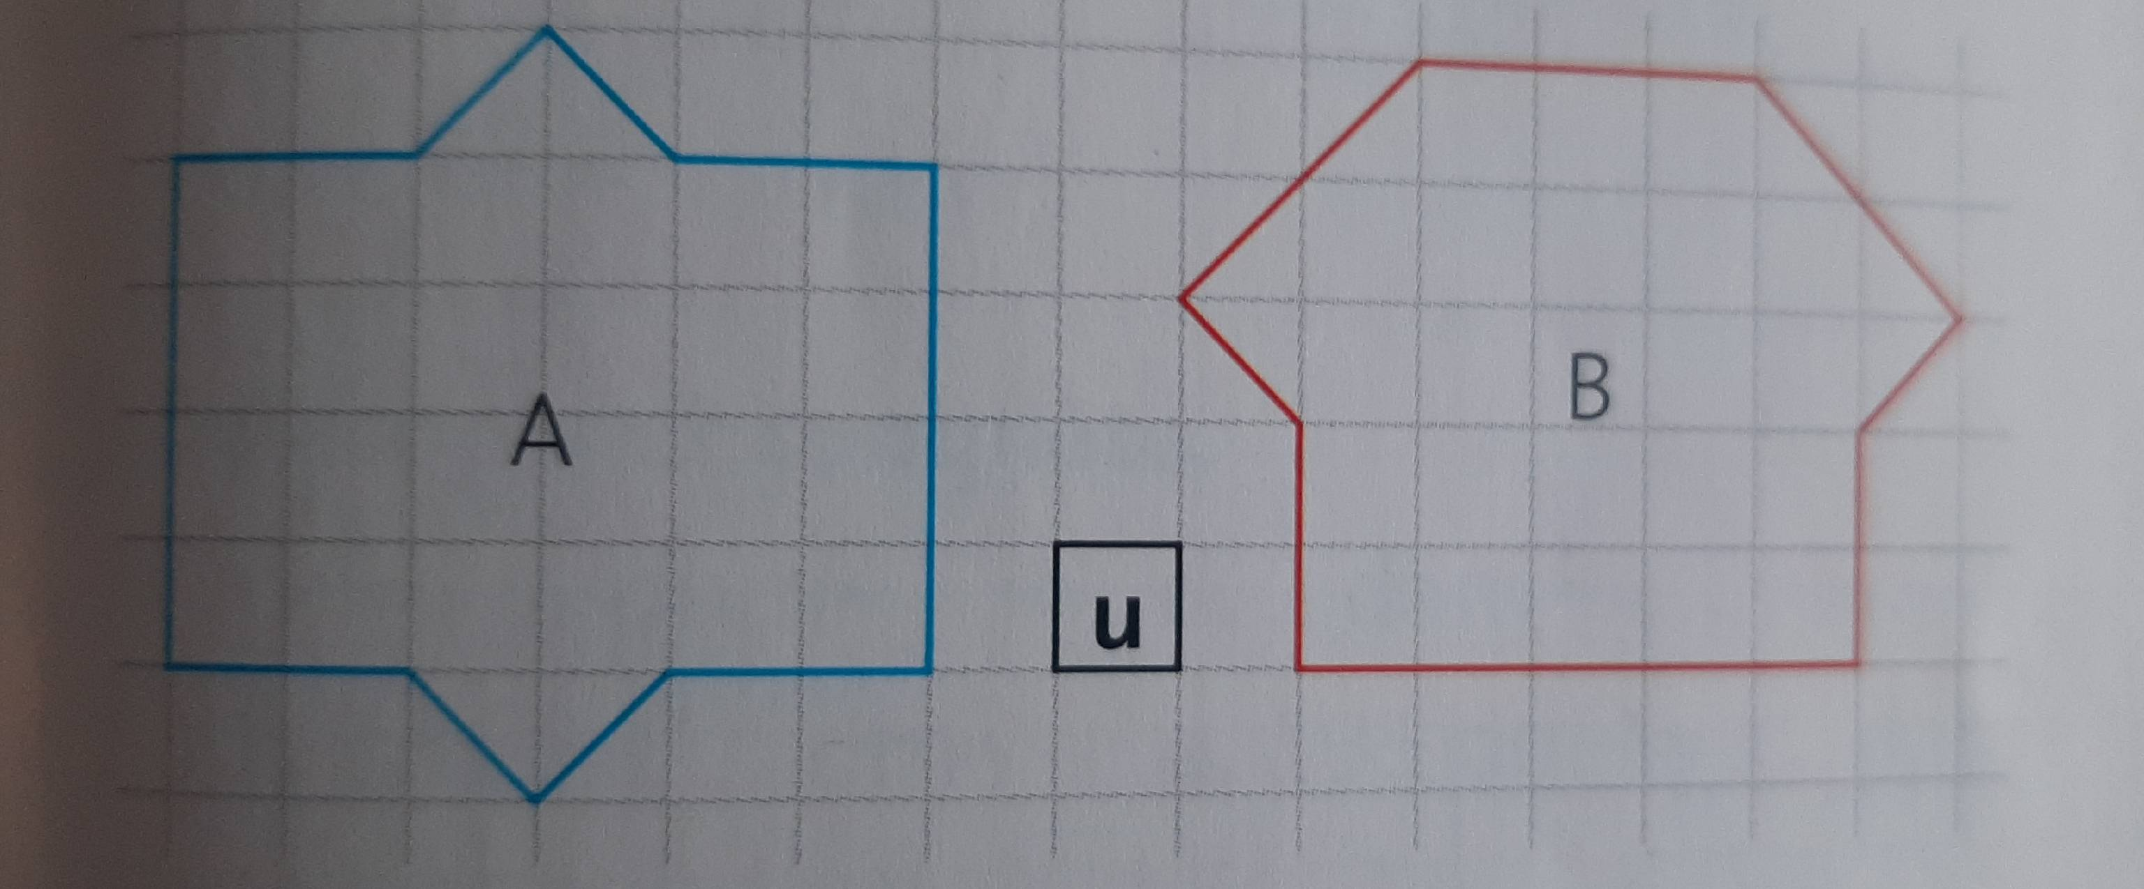
La figure A mesure26 unités
La figure B mesure26 unités
Je constate que ces figures ont la même aire mais pas la même forme
Lecture (20 minutes) :
Lis le texte «Une Histoire Incroyable 3 »en annexe. Demande à quelqu’un de te chronométrer. Note ici le nombre de mots lus en 1 minute..................
Réponds ensuite aux questions suivantes en rédigeant des phrases :
- Quels sont les nouveaux personnages ? Un homme et une femme
- Dans quelle pièce de la maison se passe la scène ? dans la cuisine (une table, des chaises, une bouteille et deux verres sur la table)
- Que fait la femme ? Elle fouille les poches de la veste de l’homme qui est endormi. Elle y trouve de l’argent.
- Pourquoi Buddy retient-il sa respiration ? Il retient sa respiration, car l’homme se réveille.
- Quel sentiment éprouve-t-il dans la phrase « Le cœur de Buddy se mit à battre à grands coups dans sa poitrine » ? de l’angoisse, de la peur, de la frayeur.

